Genuss-Skitourenwoche im Goms / Ulrichen

Veranstalter: SAC Sektion Brugg

Leitung: Frau Schmid Elsbeth

Bergführer: Franz Zürcher
Datum: Von Sonntag, 28. Februar bis Samstag, 06. März 2021

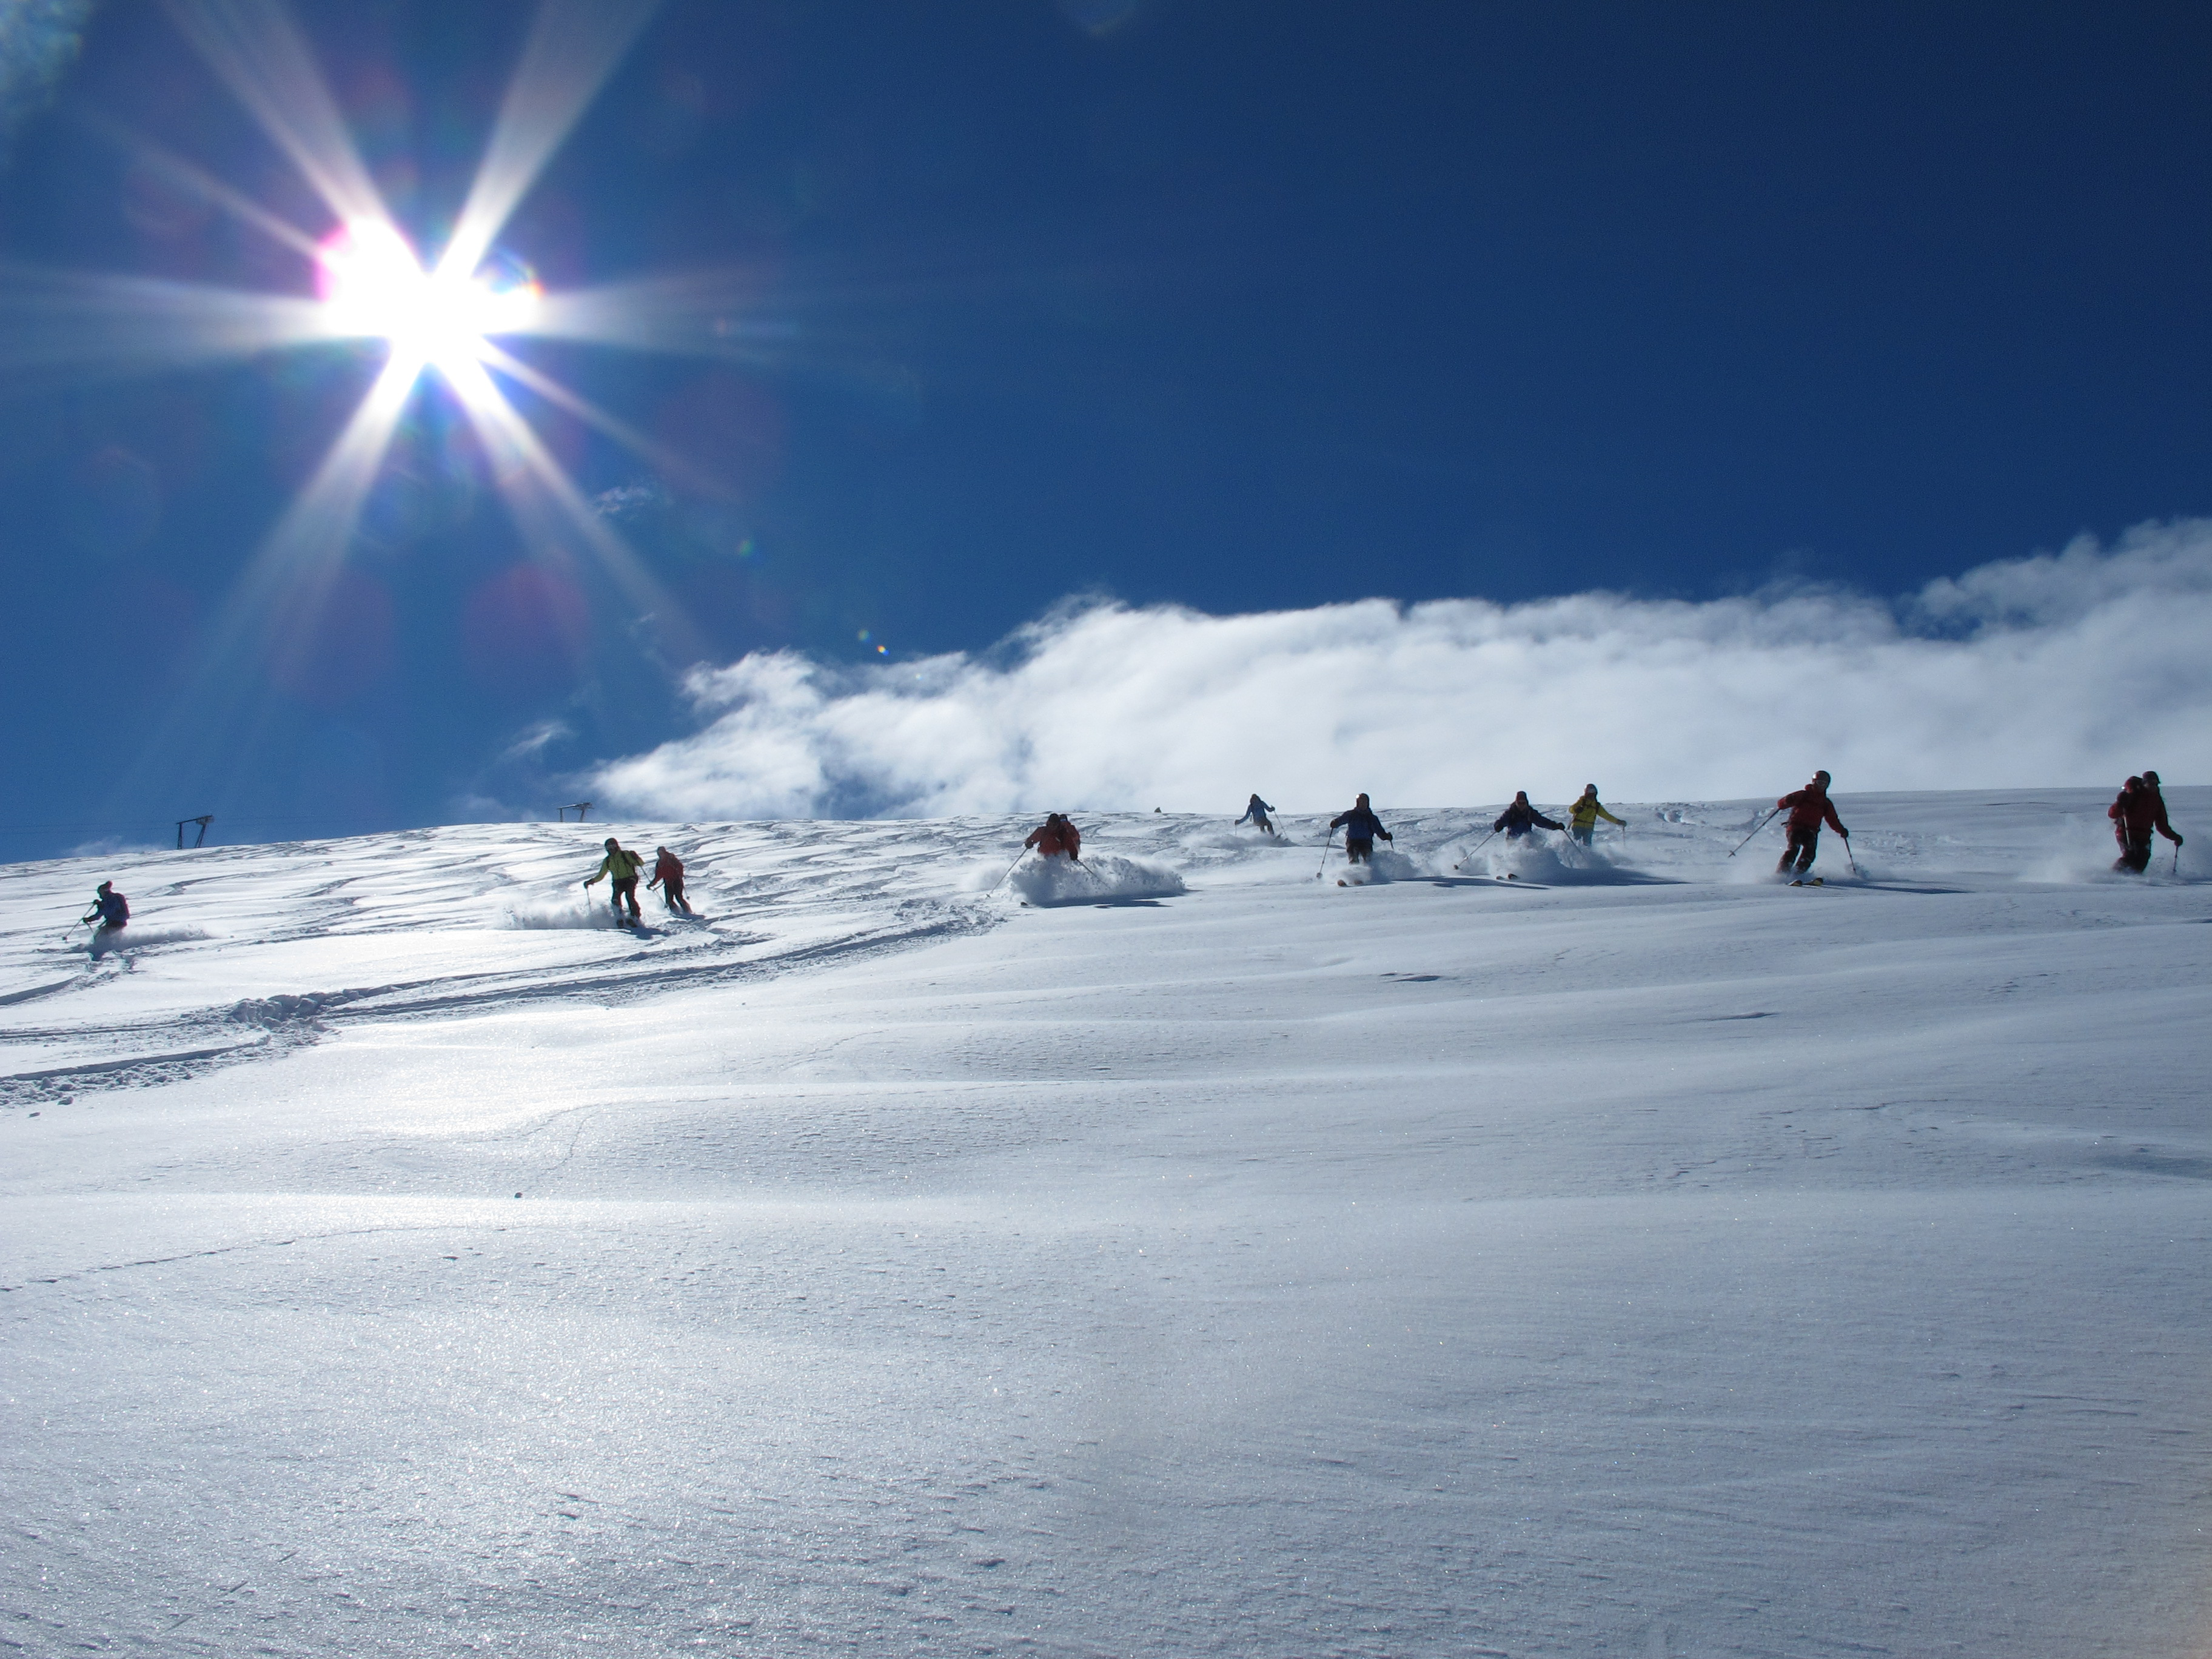

Anreise:
Sonntag, 28. Februar 2021
Brugg – Andermatt – Realp – Ulrichen oder durch den Lötschberg

Hotel:
Hotel Nufenen in Ulrichen
Familiäres Hotel in Ulrichen
www.hotel-nufenen.ch 027 973 16 44

Tourenmöglichkeiten:
Die Umgebung von Realp – Oberwald – Goms. Oft können wir mit ÖV unsern Startort erreichen.
- Schafberg, 2591 m.ü.M. Ab Realp 1588 m.ü.M., 1000 Hm, ca. 3 h, L.
- Stotzigen Firsten 2752 m.ü.M. Ab Realp 1588 m.ü.M., 1150 Hm, ca. 4 h, WS.
- Winterhorn 2660 m.ü.M. Ab Hospental 1508 m.ü.M., 1150 Hm, ca. 4 h, WS.
- Tälligrat 2721 m.ü.M. Ab Oberwald 1377 m.ü.M., 1400 Hm., ca. 5 h, WS.
- Blashorn 2777.1 m.ü.M. Ab Ulrichen 1427 Hm, ca. 5 h, ZS
- Brudelhorn 2790.9 m.ü.M. Ab Geschinen 1450 Hm, ca. 5 h, ZS+
- Als Variante auf das Teltschehorn 2744 m.ü.M. 4 ½ h, WS+
- Chli Chastelhorn 2683 m.ü.M. Ab Münster 1350 Hm, ca. 3.5 h, WS
- Ärnergale 2623 m.ü.M. Ab Mühlebach 1375 Hm, 31/2 h, L
- Sidelhorn 2764.4 m.ü.M. Ab Oberwald 1400 Hm, ca. 5 h, WS
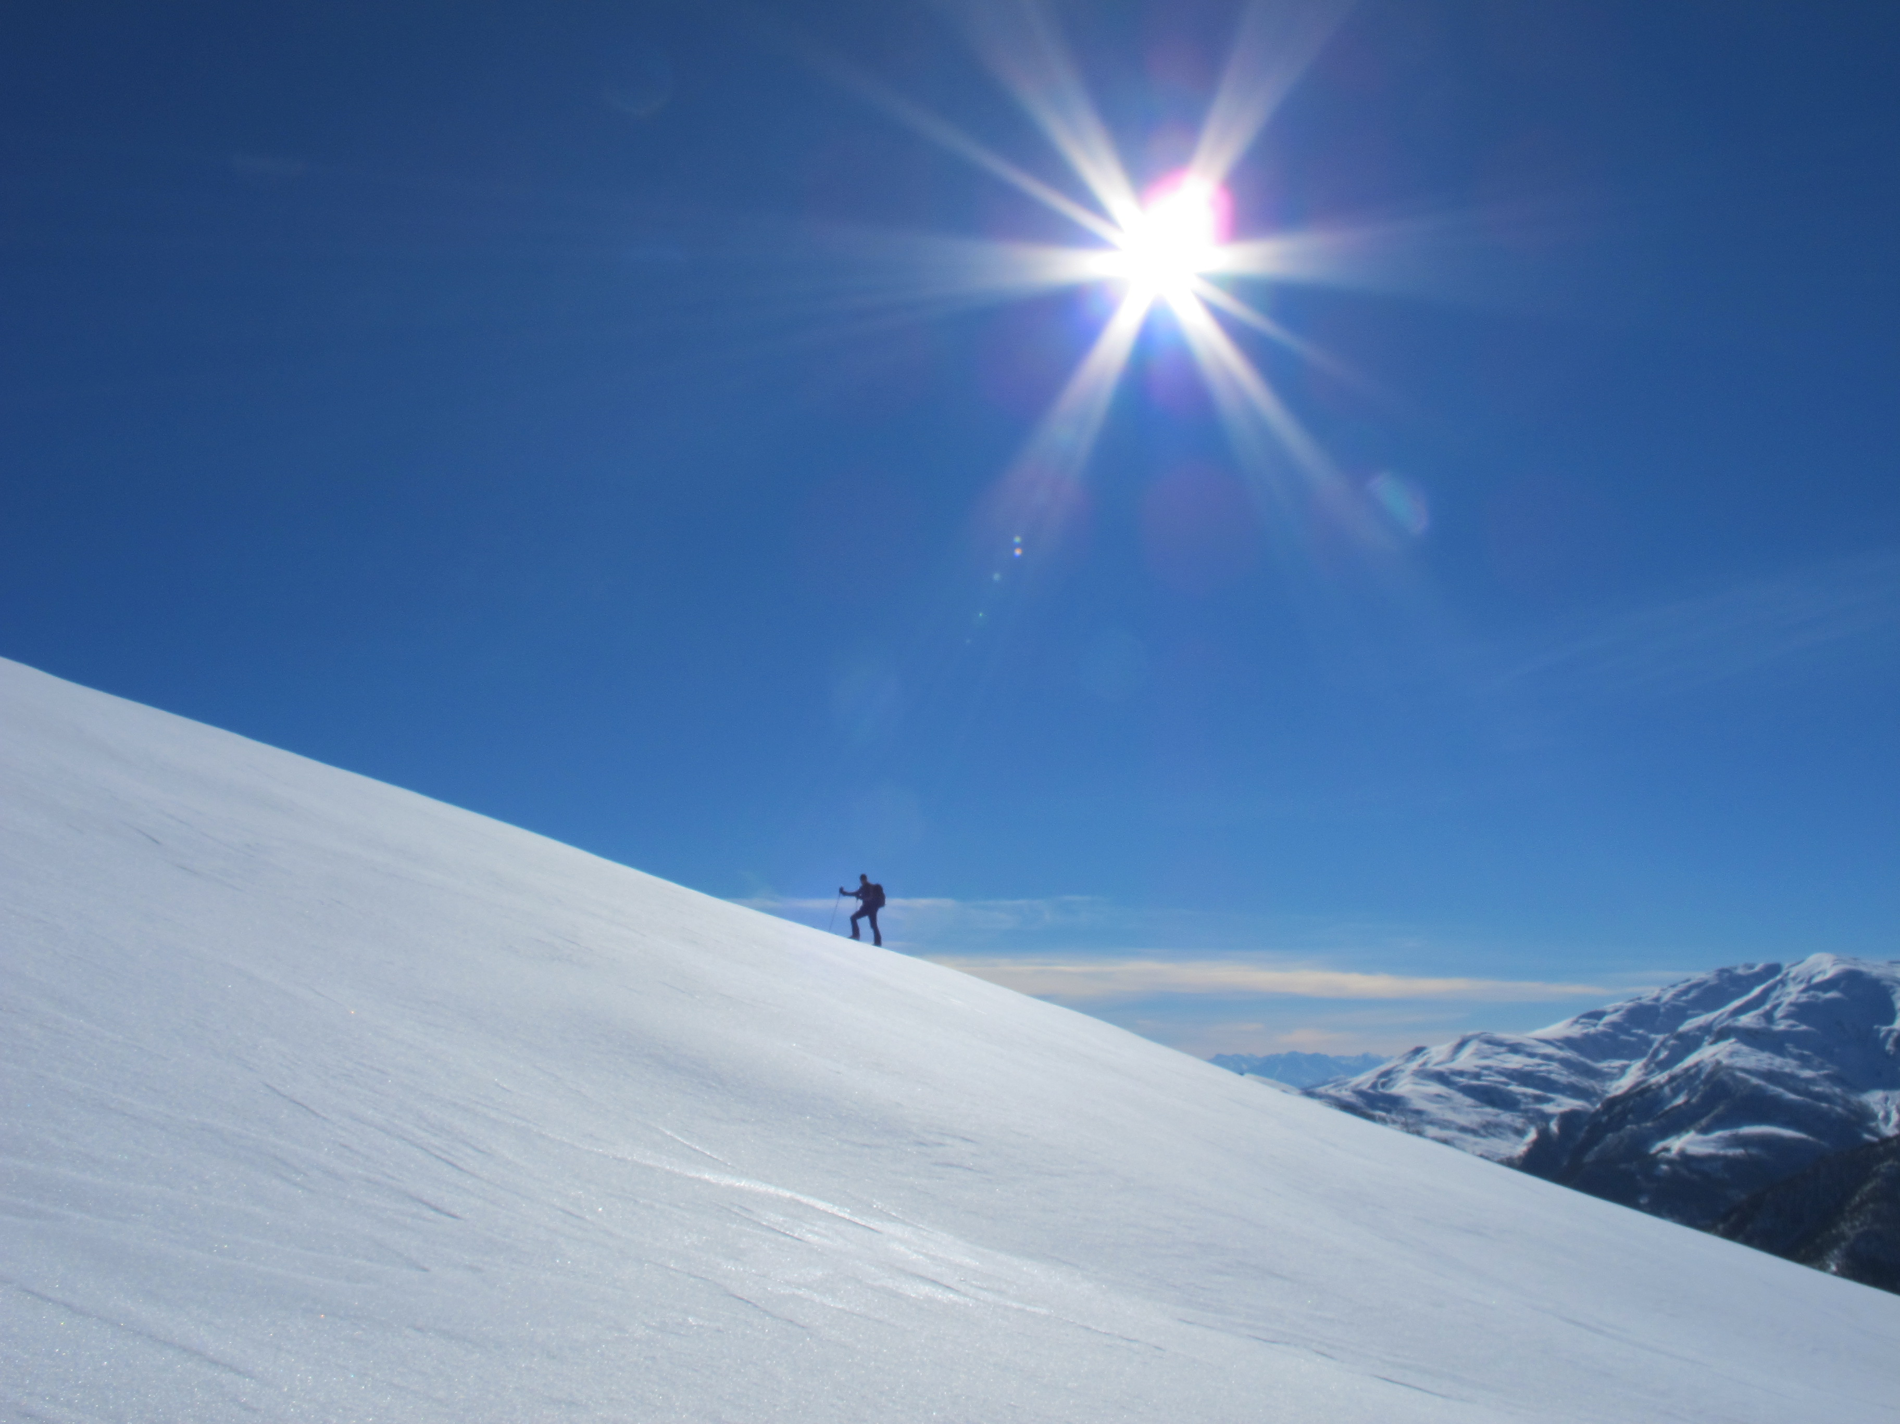

Heimreise:
Samstag, 06. März 2021
Tour nach Verhältnissen und Heimreise

Kosten pro Person:
Nicht inbegriffen sind die Getränke.
Doppelzimmer mit HP Fr. 125.-/Person/Nacht
4 Einzelzimmer (sind limitiert) Fr. 125.-/Person/Nacht
Hotelkosten in Bar oder Karte bezahlen
Anteil Bergführer Fr. 450.-, bitte in Bar mitnehmen.
Material:
Gemäss Checkliste, diese wird den Angemeldeten zugestellt.

Schwierigkeit:
WS, die Spitzkehre sollte jedoch beherrscht werden.
Die Touren sind alle zwischen 800 – 1400 Hm, eventuell mal etwas mehr. Die Touren - auch wenn etwas mehr Höhenmeter gewünscht sind - und das Marschtempo werden den Teilnehmenden angepasst.
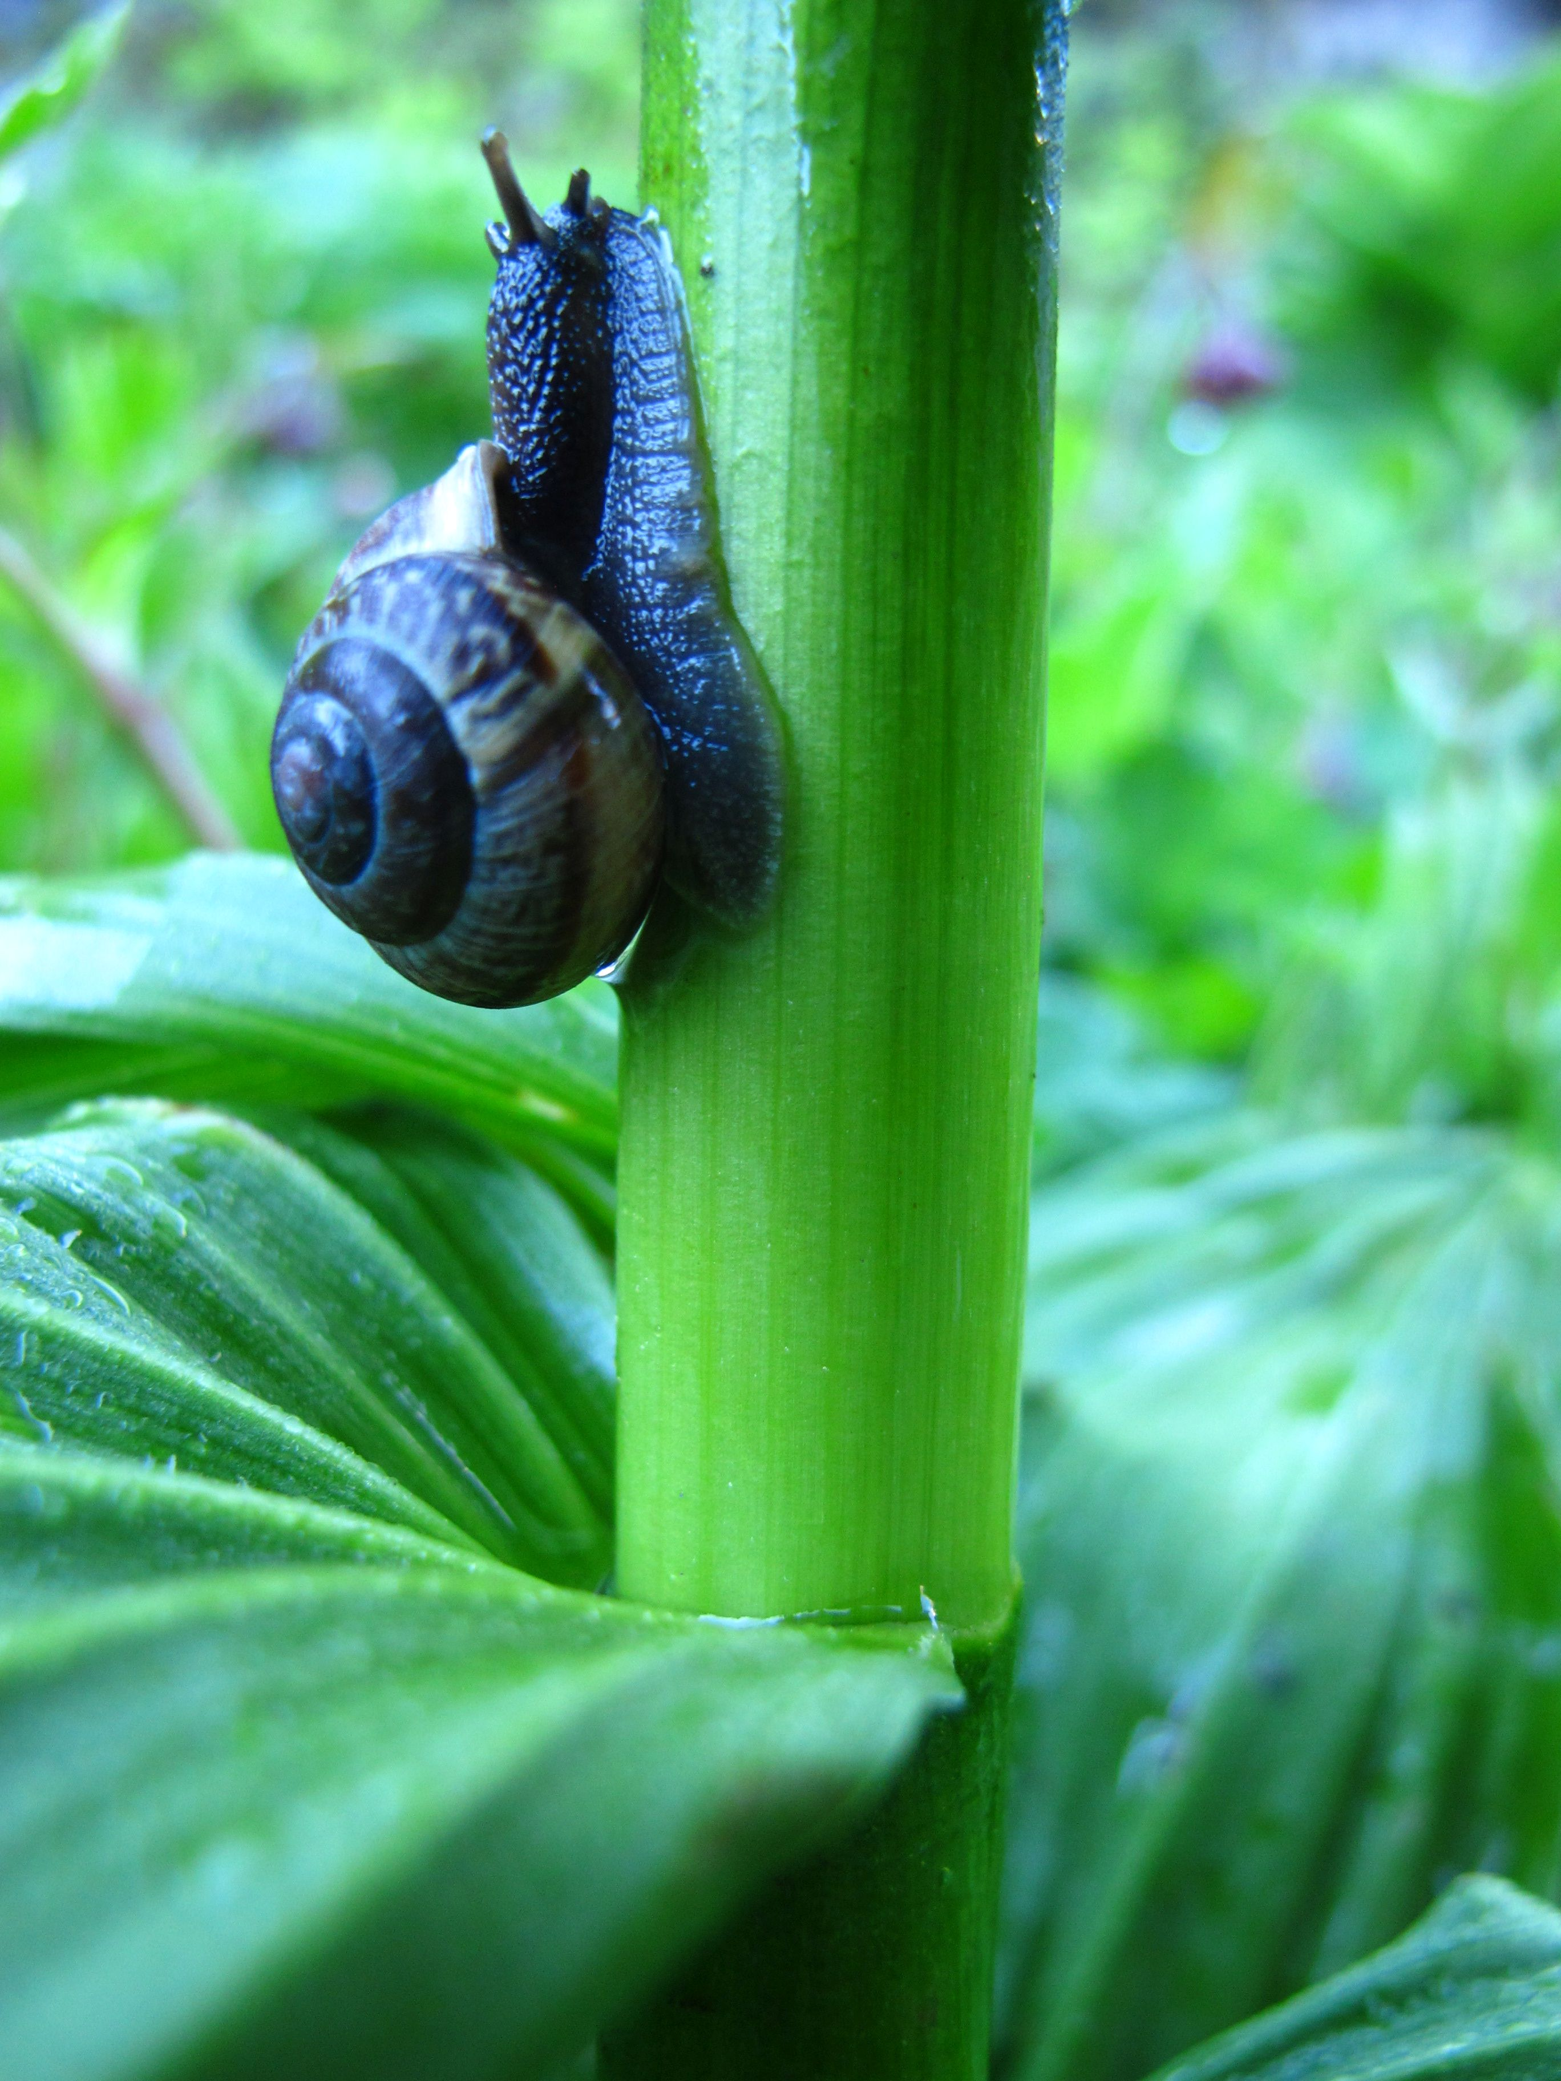

Aufstieg im passenden Tempo –
Gipfelerlebnisse mit Genuss!

Anmeldung:
An Schmid Elsbeth, ………………………..

Anmeldeschluss:
15. Dezember 2020
Weiteres:
Bei Fragen bin ich unter der Tel. Nr. 079 213 23 58 erreichbar.

Mit besten Bergsteigergrüssen,
Franz Zürcher

